ЗАО Торговый дом «КРАСС»
www.krass.spb.ru www.krasstd.ru

Новинка!  Лебедки  электрические  монтажно-тяговые серии ЛМТ  тяговой нагрузкой от 0,3 до 5 тонн | 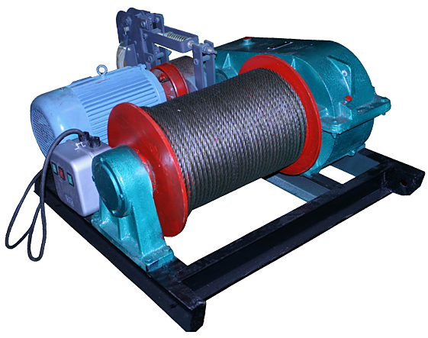
Лебедки ЛМТ для подъема, опускания и подтягивания грузов применяются как самостоятельно действующие устройства, так и в составе механизма подъема грузов. Служат для производства подъемно-транспортных операций при строительных, монтажных и других работах, и для комплектации строительных подъемных устройств, буровых установок, мачтовых подъемников, бетономешалок различного типа и другого оборудования.

Модель | ЛМТ-0.3  (380В / 50Гц) | ЛМТ-1.0 (380В /  50 Гц) | ЛМТ-1.5 (380В /  50Гц) | ЛМТ-2.0  (380В /  50Гц) | ЛМТ-3.0  (380В /  50Гц) | ЛМТ-5.0  (380В /  50Гц)
Тяговое усилие, кН | 3 | 10 | 15 | 20 | 30 | 50
Передаточное число, i | 31,38 | 41,49 | 39,90 | 56,92 | 36,71 | 74,23
Диаметр каната, мм | 6,2 | 9,3 | 11,0 | 12,5 | 17,5 | 21,5
Диаметр барабана, мм | 120 | 195 | 220 | 245 | 270 | 380
Длина барабана, мм | 262 | 330 | 398 | 480 | 620 | 740
Канатоемкость, м | 50 | 100 | 150 | 150 | 150 | 200
Расчетная скорость навивки каната на первом слое, м/мин | 20 | 25 | 28 | 25 | 15 | 15
Мощность  электродвигателя, кВт | 1,1 | 5,5 | 7,5 | 15 | 15 | 22
Габаритные  размеры, мм | 600х500  х260 | 850х820  х400 | 1120х890  х530 | 1210х1000  х550 | 1340х1310  х620 | 1545х1465  x850
Масса с канатом, кг | 90 | 260 | 400 | 600 | 800 | 1200
Цена с НДС, руб. | 33 390 | 57 100 | 75 340 | 98 500 | 120 500 | 270 000
Возможны скидки до 20%

Лебедка ЛМТ состоит из следующих основных узлов: жесткой сварной рамы, барабана, специального трехступенчатого редуктора, электродвигателя, муфты типа с тормозным шкивом, колодочного тормоза, выносной опоры, шкафа с электроаппаратурой. Управление лебедкой ЛМТ осуществляется дистанционно с выносного пульта.
Трос в подарок!
(ко всем моделям кроме ЛМТ-0.3)
Лебедка рассчитана для работы в следующих условиях:
- окружающая среда – невзрывоопасная;
- температура окружающей среды от -40^{о}С до +40^{о}С;
- рабочее положение – крепление на горизонтальной площадке;
- режим работы – средний, срок службы – 10 лет.
К Вашим услугам:
- отгрузка оборудования со складов в Санкт-Петербурге, Москве, Екатеринбурге и Краснодаре;
- аренда лебедок в Санкт-Петербурге.

